TRIZ : une méthodologie d’aide à l’invention
Edité le 17/11/2010 | Lionel GENDRE – Cédric LUSSEAU
TRIZ, acronyme russe de « Théorie de la Résolution des Problèmes Inventifs », est une méthodologie dédiée à l'analyse et à la résolution des problèmes techniques nécessitant des solutions innovantes, ainsi qu'une théorie sur l'évolution technologique des produits. TRIZ est issue de l'étude d'un très grand nombre de brevets dans de nombreux domaines, qui a permis de mettre en évidence un certain nombre de « motifs d'invention » caractéristiques, indépendamment du domaine d'application considéré. Ces motifs sont regroupés dans des catalogues, permettant aux concepteurs de rechercher des idées de solutions auxquelles ils n'auraient pas pensé naturellement.

1 – Introduction
La recherche de solutions techniques est un aspect central des sciences de l'ingénieur. Il s'agit d'un processus complexe, consistant à imaginer différentes solutions susceptibles de répondre aux conditions imposées, à les concrétiser, à simuler leur comportement, pour au final en choisir une et la valider. Une difficulté apparaît lorsque les concepteurs ne connaissent aucune solution technique susceptible de répondre au problème posé. Leur tâche est alors d'inventer cette solution.
L'invention est difficile puisqu'elle demande, par définition, de produire des idées inédites et pertinentes. Pour ce faire, les concepteurs utilisent par exemple des outils de recherche d'idées en groupe, dont le brainstorming est l'exemple le plus connu. Malheureusement, la portée des idées que les concepteurs peuvent ainsi générer est limitée par l'étendue de leurs connaissances, ainsi que par leur inertie psychologique c'est-à-dire leur tendance à suivre naturellement leurs habitudes, à se focaliser sur leur domaine de compétence ou leur centre d'intérêt du moment, ou à trop s'appuyer sur leurs expériences précédentes. La pertinence de ces idées n'est pas davantage garantie puisque les techniques non rationnelles comme le brainstorming ne s'appuient, par définition, sur aucun savoir et ne donnent aucune indication aux concepteurs concernant les directions à explorer.
Une question en résulte : existe-t-il un moyen de vaincre cette inertie psychologique, en abordant l'invention non pas comme une suite fastidieuse d'essais et d'erreurs ponctuée « d'éclairs de génie » hasardeux mais, au contraire, d'une façon méthodique, que l'on puisse apprendre ?

2 - Peut-on apprendre à inventer ?
Cette question, un ingénieur militaire soviétique nommé Genrich Altshuller se l'est posée en 1946. Altshuller était chargé d'étudier des demandes de brevets et d'aider ses collègues à inventer. Faisant le lien entre les deux composantes de son travail, il s'est rendu compte que l'analyse des inventions existantes (notamment à l'aide des brevets) était une excellente source d'idées pour les inventeurs, à condition de ne pas s'arrêter à un seul champ d'applications et d'avoir une approche suffisamment transversale. Autrement dit, pour apprendre à inventer, il faut apprendre et comprendre les principes de fonctionnement d'inventions issues de domaines scientifiques et technologiques variés : cela permet de penser à des solutions qu'une approche « mono-disciplinaire » n'aurait jamais fait émerger, voir figure 1.
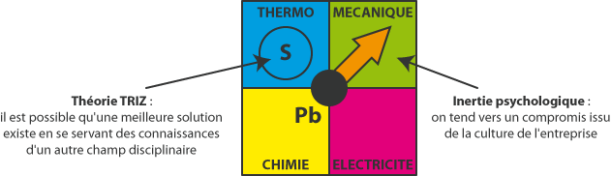
Figure 1 : Un principe essentiel de TRIZ : face à un problème technique nécessitant une invention,
il est possible de s'inspirer des solutions utilisées dans d'autres domaines
pour résoudre des problèmes similaires.

2.1 - TRIZ : une théorie...
Altshuller s'est donc demandé si, en analysant des brevets (mais également d'autres sources d'informations, comme des outils et méthodes existantes, des publications scientifiques, et même le comportement psychologique de certains inventeurs), il pourrait dégager des règles simples, valables pour tous les domaines d'application, susceptibles d'aider les inventeurs dans leurs travaux. Son métier l'ayant amené à examiner des milliers de brevets, il a mis son idée en pratique et a, en effet, remarqué certains « motifs » récurrents. Cela l'a conduit à formuler les observations suivantes, qui sont à la base de sa « Théorie de la Résolution des Problèmes Inventifs », connue sous son acronyme russe TRIZ :
- Si l'on fait abstraction des spécificités propres à chaque industrie ou « discipline », la plupart des inventions reposent sur des principes communs. A partir de l'analyse de plusieurs millions de brevets, Altshuller et ses collègues ont identifié 40 principes abstraits (voir « Annexe : Liste des 40 principes de TRIZ ») transversaux, et postulé que chaque invention est une concrétisation, dans un domaine spécifique, d'un ou plusieurs de ces principes.
- Les problèmes techniques résolus par ces inventions se ramènent souvent à des contradictions entre plusieurs exigences (par exemple, « il est impossible d'atteindre la vitesse voulue en conservant une consommation d'énergie acceptable ») qui ne sont pas forcément apparentes au premier abord. Altshuller a ainsi recensé 39 paramètres génériques (voir « Annexe : Paramètres de la matrice des contradictions de TRIZ ») sur lesquels peuvent porter ces contradictions.
- Pour chaque contradiction identifiée, il existe un ou plusieurs principes de résolution « privilégiés » : l'analyse des brevets a en effet montré que statistiquement, la résolution d'une contradiction donnée fait souvent appel aux mêmes principes. Altshuller a donc listé ces principes privilégiés dans des « catalogues d'idées » permettant de dégager des voies de solution pour un problème technique, une fois celui-ci posé sous une forme abstraite.
- Enfin, l'évolution des systèmes technologiques obéit elle aussi à certaines tendances, qu'Altshuller a formalisées par des lois d'évolution (voir « Annexe : Les lois d’évolutions »). Ces lois permettent de prédire les évolutions futures d'un produit donné et, donc, les améliorations que l'on peut lui apporter.

Exemple
Illustrons ces quelques observations sur deux exemples simples, l'un issu de l'industrie alimentaire et l'autre de l'industrie mécanique. Pour chacun d'entre eux, le tableau ci-dessous présente le problème technique initial, pour lequel il n'existait pas de solution satisfaisante, et l'invention (bien connue) qui l'a résolu :
Problème | Solution
On souhaite stériliser du lait par traitement thermique, mais la chaleur dégrade ses nutriments, ce qui affecte son goût et ses propriétés nutritives. | On chauffe le lait à haute température (140 à 150 °C) pendant quelques secondes, puis on le refroidit rapidement. Cela le stérilise tout en préservant l'essentiel de ses nutriments.
On souhaite découper des tubes en plastique à l'aide d'une machine-outil, mais le travail de l'outil provoque un échauffement du plastique, ce qui déforme les tubes de manière permanente. | On découpe les tubes à grande vitesse. Cela permet d'obtenir un échauffement limité et très localisé et, donc, des coupes « propres ».
On constate que, bien que les problèmes soient issus d'industries différentes, ils présentent une forte similitude sur le fond : l'action envisagée pour transformer la matière d'œuvre a un effet secondaire néfaste sur cette dernière (dégradation des nutriments, déformations). Les solutions adoptées sont elles aussi similaires : elles consistent à exercer l'action très rapidement, c'est-à-dire avec une forte intensité (haute température, effort de coupe élevé) mais sur une faible durée.
Il ne s'agit pas d'une coïncidence isolée ; de nombreux autres exemples (fraises de dentistes, stérilisation d'objets par passage dans une flamme...) répondent à cette description (voir figure 2). TRIZ propose donc de généraliser cette observation et postule que, lorsque l'on rencontre un problème technique pouvant se ramener à « l'action a un effet secondaire néfaste », une voie de solution possible est « d'effectuer l'action rapidement ».
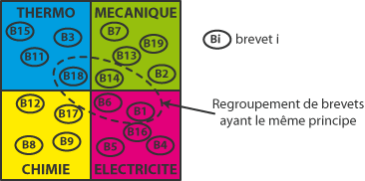
Figure 2 : Plusieurs inventions appartenant à des industries différentes peuvent faire appel,
sur le fond, à des principes similaires, et résoudre des problèmes similaires.

2.2 - ... et une démarche
A partir de ces observations, Altshuller a proposé une démarche générale pour la résolution des problèmes inventifs, c'est-à-dire des problèmes techniques pour lesquels aucune solution technique satisfaisante n'est connue des concepteurs. Le cœur de cette démarche est schématisé sur la figure 3 et comprend trois étapes :
- Modéliser le problème technique par un problème générique abstrait (par exemple par une ou plusieurs contradictions)
- Rechercher, dans les « catalogues d'idées », des voies de solution génériques correspondant à ce problème générique ;
- Concrétiser une (ou plusieurs) de ces voies de solution génériques en une solution technique, qui répond spécifiquement au problème technique initial.
L'application de cette démarche, qui repose sur les trois premières observations du paragraphe précédent, conduit à une évolution du produit, selon les lois évoquées dans la quatrième observation.
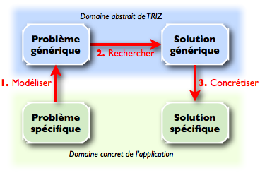
Figure 3 : Le cœur de la démarche de TRIZ :
modéliser le problème, rechercher une voie de solution et la concrétiser.
Pour mettre en œuvre cette démarche, Altshuller et ses collègues ont proposé plusieurs types de problèmes génériques et, pour chacun d'entre eux, des « catalogues d'idées » permettant de dégager des voies de solution génériques. La concrétisation, quant à elle, est essentiellement un travail de conception : les ingénieurs utilisent leur savoir-faire et leurs connaissances techniques pour tenter de réaliser des solutions en exploitant les idées suggérées par les catalogues. Cela appelle deux remarques importantes :
- TRIZ ne génère pas de nouvelles idées : elle suggère des idées issues d'une analyse et d'une modélisation de l'existant, idées auxquelles les concepteurs n'auraient pas forcément pensé ;
- TRIZ ne donne pas de solution toute faite, et ne remplace pas les méthodologies traditionnelles de conception. En particulier, aucune information n'est donnée sur la faisabilité des voies de solution proposées par les « catalogues ».

3 - Les problèmes génériques de TRIZ et leurs " catalogues d'idées "
Nous présentons maintenant quelques-uns des modèles de problèmes proposés par TRIZ, ainsi que les outils de résolution ou « catalogues d'idées » associés.

3.1 - Contradictions
Dans TRIZ, le modèle élémentaire d'un problème est une contradiction entre deux exigences ou spécifications. TRIZ distingue deux types de contradictions : contradictions techniques et contradictions physiques (il existe également des contradictions organisationnelles ou administratives, que nous n'étudions pas ici).
Pour chaque type de contradiction, TRIZ propose des principes de résolution dont l'originalité réside dans le refus du compromis. En effet, face à des exigences contradictoires, les concepteurs optent fréquemment pour des compromis. Par exemple, si l'on augmente la vitesse d'un train, on augmente également sa consommation d'énergie ; le choix de la vitesse d'un train est donc issu d'un compromis entre l'exigence de rapidité et celle de faible consommation, qui sont contradictoires. Les principes de TRIZ, au contraire, proposent de faire évoluer le produit de sorte à agir sur les causes du problème, ce qui permet d'éviter les compromis.

Contradictions techniques
On dit qu'il y a contradiction technique lorsqu'en l'état actuel du produit, il n'est pas possible d'améliorer l'une des performances du produit sans en dégrader une autre de façon inacceptable autrement dit, lorsque deux quantités physiques différentes sont soumises à des exigences qui, compte tenu du fonctionnement actuel, sont contradictoires. L'exemple du train ci-dessus pourrait se modéliser par la contradiction technique suivante : « améliorer la vitesse sans augmenter les pertes d'énergie ».
Les contradictions techniques sont sans doute les modèles de problèmes les plus employés, car leur résolution est relativement simple. Altshuller a en effet proposé des outils « prêts à l'emploi » donnant directement des idées de solutions, régulièrement actualisés depuis les débuts de la méthode. Ces outils, schématisés sur la figure 4, sont au nombre de 3 :
- Une liste de 39 paramètres de conception « génériques » (voir « Annexe : Paramètres de la matrice des contradictions de TRIZ ») modélisant les quantités physiques sur lesquels peuvent porter les contradictions ;
- Une liste de 40 principes de base (voir « Annexe : Liste des 40 principes de TRIZ ») schématisant des façons courantes de surmonter ces contradictions ;
- Un tableau 39*39 nommé « matrice des contradictions » indiquant, pour chaque couple de paramètres impliqué dans la contradiction physique, quels sont les 4 principes de base les plus souvent employés pour sa résolution.
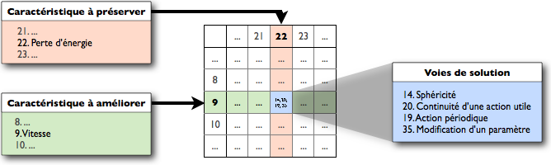
Figure 4 : Principe de l'utilisation de la matrice des contradictions.
Pour trouver des voies de solution, il suffit donc de rechercher, dans la liste des 39 paramètres, lesquels s'appliquent le mieux à la quantité à améliorer et à celle à ne pas dégrader (il y a généralement plusieurs choix possibles) ; la matrice des contradictions donne alors directement des idées de solutions. La contradiction technique ci-dessus aboutit ainsi à quelques principes, visibles sur la figure 4. A noter qu'il existe une version interactive [1] de cette matrice.

Contradictions physiques
Les contradictions physiques sont une autre classe importante de contradictions. Elles se produisent lorsqu'une partie du produit doit avoir deux propriétés incompatibles, c'est-à-dire lorsqu'une même quantité physique est soumise à deux exigences contradictoires. Par exemple, quelqu'un qui transporte de l'eau bouillante dans un verre risque de se brûler ; formulé sous forme d'une contradiction physique, cela donne « la paroi du verre doit être à la fois chaude (à cause du contenu) et froide (pour ne pas brûler l'utilisateur) ».
La résolution des contradictions physiques ne fait pas appel à la matrice des contradictions ; Altshuller a proposé 11 principes de résolution (certains auteurs n'en retiennent que 4), dont deux exemples courants sont :
- La séparation en espace : on fait en sorte que les deux exigences contradictoires soient vérifiées, mais chacune sur une partie différente du système. Pour l'exemple du verre d'eau bouillante, le fait de lui ajouter une anse (et donc d'en faire une tasse) répond à ce principe;
- La séparation en temps : on fait en sorte que les deux exigences contradictoires soient vérifiées, mais chacune à des instants différents. Par exemple, le train d'atterrissage d'un avion doit à la fois dépasser du fuselage (pour permettre l'atterrissage) et ne pas dépasser (pour ne pas induire de traînée supplémentaire pendant le vol) ; rendre ce train rétractable constitue une séparation en temps.
Les limites de ces modèles résident dans leur simplicité même : lorsque l'on tente d'appliquer ce qui précède pour résoudre des problèmes concrets, la détermination correcte des contradictions n'est généralement pas évidente au premier abord, et les principes de résolution donnent des indications très abstraites, parfois difficiles à utiliser pour les concepteurs. Ces modèles demandent donc, en amont et en aval, une analyse approfondie, et sont rarement utilisés seuls.

3.2 - Modélisation S-Field
La modélisation S-Field (ou Substances/Champs) est une approche fonctionnelle des problèmes inventifs. Plus riche que l'écriture directe de contradictions, elle permet de prendre en compte des situations plus complexes, de dégager le « nœud » des problèmes et de proposer des voies de solution plus abouties, tenant compte des contraintes et des ressources disponibles.
Elle consiste à choisir une zone (d'espace et de temps) entourant le problème, et à y recenser :
- Les objets matériels en présence (substances dans la terminologie TRIZ) ; on en distingue habituellement au moins deux, qui sont la matière d'œuvre et l'outil, c'est-à-dire la partie du produit qui agit sur la matière d'œuvre ;
- Les formes d'énergie en présence (champs dans la terminologie TRIZ) ; il y a généralement au moins un champ, qui est l'énergie utilisée par l'outil pour agir sur la matière d'œuvre.
On représente les substances et les champs sur un schéma (voir figures 5b et 6a), ainsi que les interactions se produisant entre ces éléments ; ces dernières sont classées en actions « normales » (c'est-à-dire conformes à ce que l'on attend), insuffisantes, excessives, nuisibles... L'objectif à atteindre peut alors être reformulé de façon plus claire : par exemple, renforcer une action insuffisante, ou neutraliser une action nuisible. Afin d'accomplir cette tâche, Altshuller a proposé 76 modifications élémentaires nommées « standards de solution », consistant à introduire, modifier ou supprimer des champs ou des substances. Une liste commentée de ces standards est disponible sur le site TrizFrance [2].
Par exemple, considérons les aubes métalliques d'une turbine à gaz (figure 5a) ; ces aubes ont pour fonction de récupérer une partie de l'énergie cinétique des gaz de combustion, dont la température peut atteindre 2000°C. Comment faire pour empêcher que ces températures ne fassent fondre les aubes ? Une rapide analyse du problème montre que les difficultés se produisent à la surface de l'aube, là où les gaz et le métal sont en contact. Un modèle S-Field de cette région est proposé sur la figure 5b. Sa signification est la suivante : les gaz, munis du champ « chaleur », exercent une action nuisible et une action bénéfique sur l'aube (l'action bénéfique est basée sur les forces de pression mais le champ « pression » n'étant pas au cœur du problème, il n'est pas représenté ici).
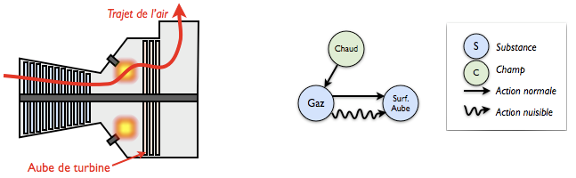

(a)
(b)

Figure 5 : (a) Fonctionnement des aubes d'une turbine à gaz ;
(b) modélisation S-Field du problème technique dû à la chaleur.
Ici, la modification à apporter consiste à neutraliser l'action nuisible exercée par les gaz sur l'aube (le transfert thermique), tout en préservant l'action bénéfique (les forces aérodynamiques). Pour ce faire, un des standards de TRIZ (le Standard 1.2.1) propose d'intercaler une troisième substance protectrice entre l'aube et les gaz ; cette substance doit être disponible dans l'environnement du système et gratuite (ou peu coûteuse).
Quelle substance utiliser ? Dans l'environnement de la turbine à gaz, il y a de grandes quantités d'air à température ambiante, et on sait que l'air est un bon isolant thermique tout en transmettant les forces de pression. Une voie de solution est donc de créer un film d'air froid à la surface de l'aube ; pour la concrétiser, on peut percer un réseau de canaux de refroidissement dans l'aube, et les alimenter avec de l'air frais prélevé à l'entrée du moteur. Cela ne demande aucun mécanisme supplémentaire, puisque les forces de pression et la force centrifuge se chargeront d'acheminer l'air jusqu'à sa destination ! C'est cette solution qui est généralement utilisée dans les turbines à gaz modernes ; son modèle S-Field (figure 6a) et la solution technique concrète (figure 6b) sont représentés ci-dessous.
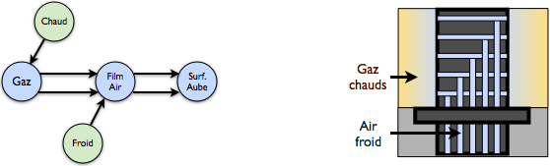

(a)
(b)

Figure 6 : (a) Modélisation S-Field après application d'un standard ; (b) solution technique correspondante.
Comme le montre l'exemple ci-dessus, la modélisation S-Field est beaucoup plus complète que l'énoncé « brut » d'une contradiction : les règles d'utilisation des standards invitent à prendre en compte les contraintes du problème et les ressources disponibles, ce qui permet une meilleure analyse de la situation problématique. En contrepartie, cette modélisation est plus complexe et plus difficile à maîtriser. Un tutoriel détaillé (en anglais) sur la modélisation S-Field est disponible sur TRIZ-Journal [3].

3.3 - Fonctions et effets
La table des fonctions et effets est une autre ressource proposée par TRIZ pour trouver des idées de solutions. Elle répertorie un certain nombre de fonctions techniques génériques et, pour chacune d'elles, donne une liste d'applications de phénomènes physiques, chimiques ou géométriques ("effets" dans la terminologie TRIZ), pouvant être exploitées pour réaliser cette fonction. Par exemple, pour réaliser la fonction « séparer les constituants d'un mélange », les effets suivants sont proposés :
- Séparation par un champ électrique ou magnétique ;
- Utilisation de la viscosité magnétique ;
- Centrifugation ;
- Sorption ;
- Diffusion ;
- Osmose ;
- Electro-osmose ;
- Electrophorèse.
Facile d'emploi, cette table offre immédiatement des voies de solutions, complémentaires à celles qu'offrent les deux autres méthodes : elle propose des principes scientifiques, alors que les deux autres méthodes proposent plutôt des architectures technologiques. Elle présente toutefois l'inconvénient de se limiter à des fonctions techniques courantes. De plus, comme pour les contradictions, la détermination précise des fonctions à assurer demande généralement une analyse approfondie du problème.

3.4 - Techniques pour surmonter l'inertie psychologique
TRIZ possède d'autres techniques qui ne sont pas destinées à fournir une formulation abstraite du problème initial, mais simplement une représentation mentale aidant le concepteur à surmonter son inertie psychologique. Certaines de ces techniques sont simplement des conseils généraux dans la formulation des problèmes : par exemple, éviter tout jargon technique et employer des termes aussi « larges » que possible afin de ne pas restreindre a priori la recherche de solutions. Il existe également des techniques spécifiques comme :
- L'analyse multi-écrans qui consiste à analyser, non pas uniquement le système au moment du conflit, mais également ses sous-systèmes (c'est-à-dire ses composants) et son super-système (c'est-à-dire son environnement), et également avant et après le conflit ;
- Les opérateurs Dimension/Temps/Coût qui consistent à imaginer ce que deviendrait le système si sa taille, sa durée d'action ou son coût d'usage devenaient très grands ou très petits ;
- La méthode des hommes miniatures qui consiste à imaginer que la « partie utile » du produit est remplacée par une foule d'hommes miniatures devant en remplir la fonction, puis à examiner la zone du conflit « de l'intérieur », par leurs yeux, pour trouver des idées de solutions.

3.5 - Lois d'évolution
Enfin, un dernier volet essentiel de TRIZ est constitué par les lois d'évolution des systèmes techniques (voir « Annexe : Les lois d’évolution »). Ces lois ne sont pas destinées à la résolution de problèmes innovants à proprement parler, mais permettent bien souvent d'anticiper l'évolution d'un produit donné et, ainsi, de suggérer des axes d'amélioration. Altshuller en dénombre 8 ; d'autres variantes ont été proposées par la suite.
Une de ces lois joue un rôle particulièrement important : c'est la loi de l'idéalité, qui postule que tout système évolue de sorte à augmenter son idéalité. Cette dernière est définie, dans TRIZ, comme le rapport des bénéfices qu'il procure sur les coûts et les nuisances qu'il engendre ; lorsque l'idéalité tend vers l'infini, le système disparaît physiquement, tandis que la fonction qu'il remplit continue à être assurée. Par exemple, un système idéal :
- N'occuperait pas d'espace ;
- Serait de masse nulle ;
- Ne demanderait aucun effort à l'utilisateur ;
- Ne demanderait aucune maintenance ;
- Remplirait ses fonctions sans aucune nuisance.
Lors de la formulation d'un problème, il est souvent judicieux d'énoncer les spécifications d'une telle solution idéale, ou Résultat Final Idéal dans la terminologie TRIZ ; cela permet bien souvent d'imaginer des solutions performantes, par une utilisation raisonnée des ressources environnantes.
Considérons par exemple un avion cargo chargé de transporter des produits surgelés sur de longues distances ; cet avion est équipé de congélateurs chargés de maintenir les surgelés à basse température. Ces congélateurs sont lourds et contribuent de façon non négligeable au coût du transport. Idéalement, ils devraient donc ne pas exister, tout en assurant leur fonction... Or, à l'altitude où vole cet avion, la température est suffisamment basse pour que l'on puisse se passer des congélateurs : les surgelés peuvent être simplement refroidis par l'air ambiant !
L'exemple ci-dessus montre qu'en incluant le système « avion-cargo » dans un super-système comprenant également l'air environnant (il s'agit d'une autre loi d'évolution de TRIZ) et en utilisant les ressources disponibles, on peut augmenter l'idéalité d'un système.

4 - L'Algorithme de Résolution des Problèmes Inventifs (ARIZ)
Comme nous venons de le voir, TRIZ propose de nombreux modèles pouvant être utilisés pour analyser et résoudre des problèmes inventifs (voir figure 7). Leur application à des situations industrielles complexes pose cependant deux difficultés :
- Il est souvent difficile de cerner précisément à quel niveau limiter l'analyse, comme le montre l'exemple de l'avion cargo ci-dessus ;
- Chaque modèle a son domaine de prédilection, et il n'est pas toujours évident de choisir le modèle le mieux adapté.
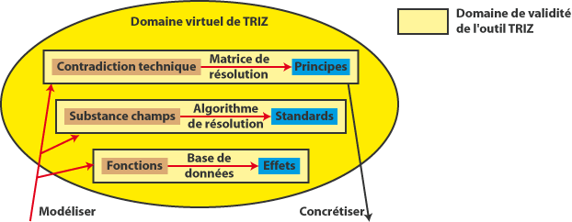
Figure 7 : Récapitulatif de la démarche et de quelques outils de TRIZ.
Afin de surmonter ces difficultés, Alsthuller a mis au point ARIZ, l'Algorithme de Résolution des Problèmes Inventifs. Il s'agit d'une méthodologie industrielle détaillée basée sur les outils de TRIZ, visant à bien cerner le problème, à l'analyser de différentes façons, et à s'assurer de la viabilité des solutions obtenues. Différentes versions d'ARIZ ont été proposées ; la plus récente (ARIZ-91) est schématisée sur la figure 8 ci-dessous.
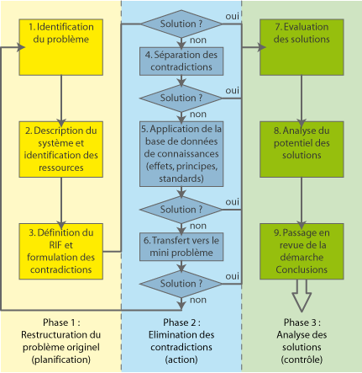
Figure 8 : Vue d'ensemble de l'algorithme ARIZ.
ARIZ comporte neuf étapes, chacune décomposée en plusieurs opérations. En résumé :
- Les trois premières étapes consistent à cerner le problème, à le modéliser (sous forme de fonctions à assurer, d'un diagramme S-Field, de contradictions, d'un Résultat Idéal Final...) et à analyser les modèles ainsi obtenus. Souvent, à l'issue de ces étapes, des voies de solution évidentes apparaissent.
- Les trois suivantes consistent à rechercher des voies de solution en mettant successivement en œuvre les différents outils (principes, standards, table des fonctions/effets, outils de déblocage...). Si aucune voie pertinente n'est trouvée, c'est que le problème est sûrement mal posé ou insoluble à ce niveau, et on recommence alors l'analyse en se plaçant à un niveau plus large.
- Enfin, les trois dernières étapes consistent à vérifier l'idéalité de la solution obtenue (peut-on faire mieux ?), à s'assurer de sa compatibilité avec le reste du produit, et à capitaliser le travail effectué afin de pouvoir réutiliser les idées obtenues au cours du processus.
La structure d'ARIZ étant relativement complexe, son apprentissage demande un travail conséquent, et sa mise en œuvre fait donc généralement appel à des consultants. De plus, au cours de ces étapes, des techniques complémentaires doivent être utilisés : des techniques de conception comme l'analyse fonctionnelle (rappelons que TRIZ ne fournit aucun moyen de concrétiser les voies de solutions obtenues), et également des techniques de créativité en groupe comme le brainstorming. Tout ceci fait que la mise en œuvre d'ARIZ est généralement un processus long et coûteux (typiquement, une dizaine de journées de travail avec un consultant et un ingénieur), mais parfois très utile pour résoudre des problèmes innovants. Un exemple de mise en œuvre industrielle de TRIZ (voir ressource « Exemple d’application industrielle de TRIZ ») est proposé en étude de cas de cette ressource.

5 - Conclusion
TRIZ est souvent considéré, à tort, comme un outil permettant d'inventer de nouvelles solutions ou de nouveaux concepts. Or, nous avons vu ici que TRIZ est une méthode qui va puiser des idées existantes dans des bases de données : les solutions générées sont toutes basées sur des idées bien connues.
Par contre, la manière de modéliser chaque problème spécifique en un problème générique, l'approche phénoménologique utilisée dans les modèles S-Field, permettent de trouver dans les bases de données un grand nombre d'idées qui n'auraient sûrement pas été proposées hors du cadre de la méthode TRIZ. La méthode TRIZ apporte réellement un plus en termes de pluridisciplinarité dans le choix de solutions. Elle permet, dans de nombreux cas, de déclencher une réflexion sur des solutions alternatives lors de situations de conflits a priori insolubles dans le cadre du savoir-faire d'une entreprise.
La principale limite à la méthode est la difficulté de sa mise en œuvre dans l'industrie. Il est nécessaire de faire appel à un spécialiste de TRIZ pour modéliser les contradictions, et pour animer les groupes de travail.

Références :
[1]: http://www.triz40.com/TRIZ_Fr.php
[2]: https://sites.google.com/site/trizfrance/home
[3]: http://www.triz-journal.com/kraevs-korner-inventive-standards-s-field-models-lesson-8/

Ressource publiée sur EDUSCOL-STI : http://eduscol.education.fr/sti/si-ens-cachan/

Teorija Reshenija Izobretateliskih Zadatch

